[SVN代码冲突解决方案小集合](http://www.cnblogs.com/dunitian/p/4333443.html)

对于刚接触svn的人来说，svn冲突后，不能提交是件让人很郁闷的事情。最让人郁闷的事，是代码间的覆盖。你把我代码盖了，我会很火大的。谁把谁的盖了都不爽。

为什么会出现代码冲突问题呢，因为不同的人，同时修改了同一个文件的同一个地方，这个时候，他提交了，你没有提交，你就提交不了，这个时候，你要先更新，更新就会出现代码冲突问题。一般情况，要尽量避免多个人修改同一个文件，如果你改的文件是公用文件，这个时候，最好和大家勾通一下，大家都在改就不好了。

结合别人修改的内容和自己修改的内容，然后把文件中的<<<<<,=====,>>>>>>>这类冲突符号去掉。去掉后，还是不能提交的，为什么？因为冲突时会产生三个文件，有这三个文件存在肯定提交不了。

客户端用的tortoisesvn（这个用的最多），冲突时会多产生，三个文件

下面就使用客户端的方式来解决吧~

1.状态

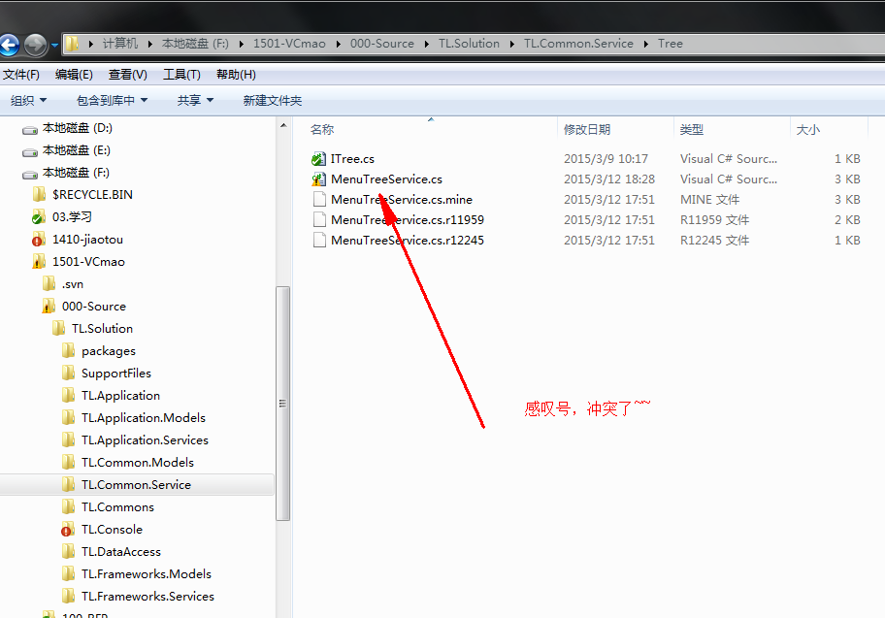

2.代码中经典的标志

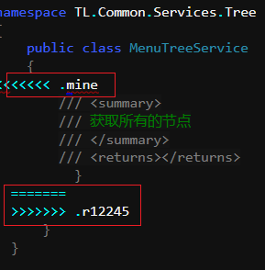

3.右键选择编辑冲突

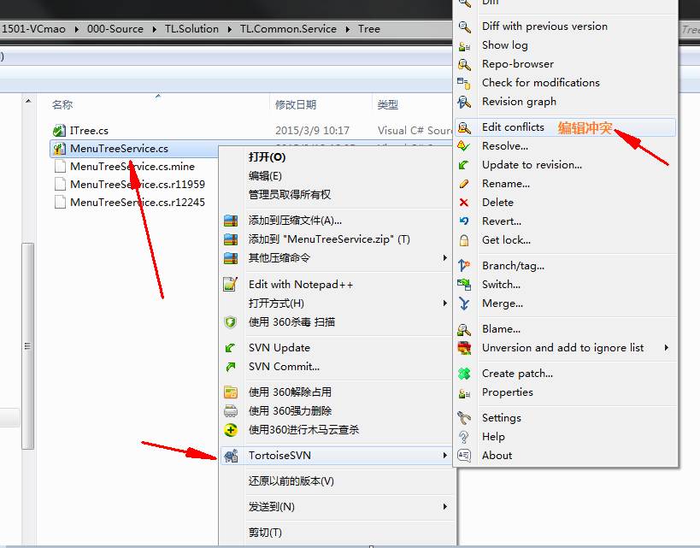

4.软件的界面布局

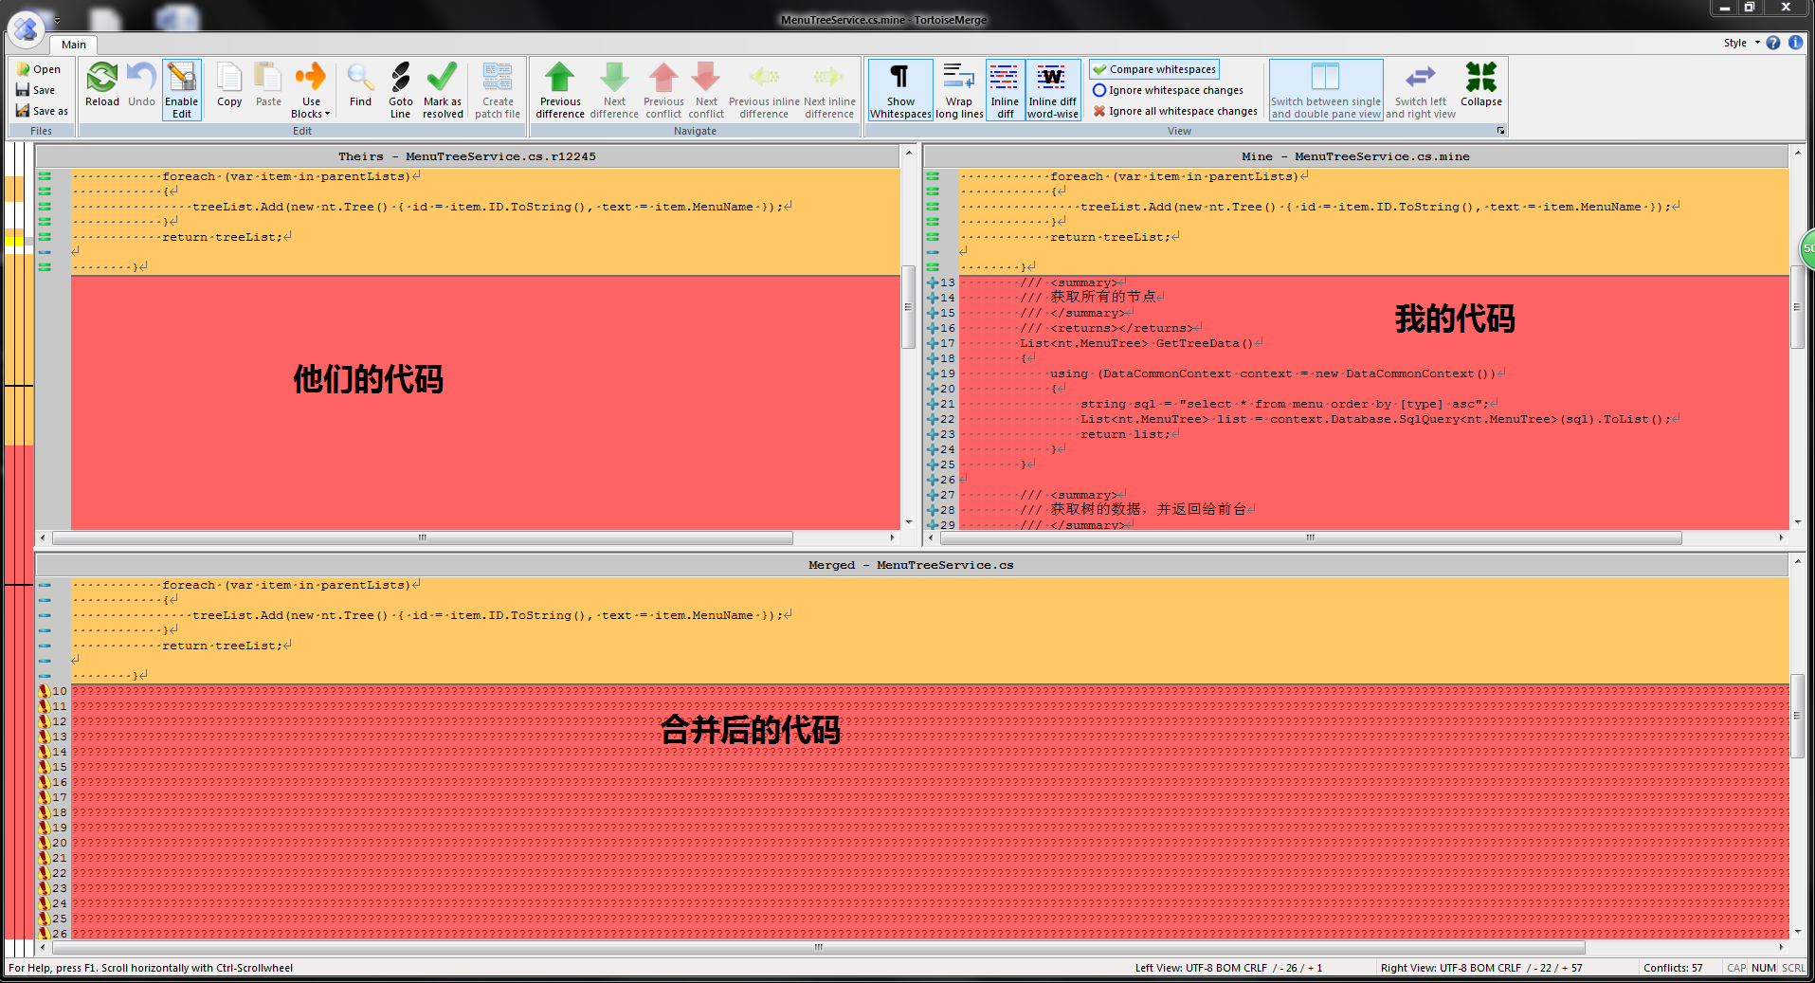

5.某块代码的合并

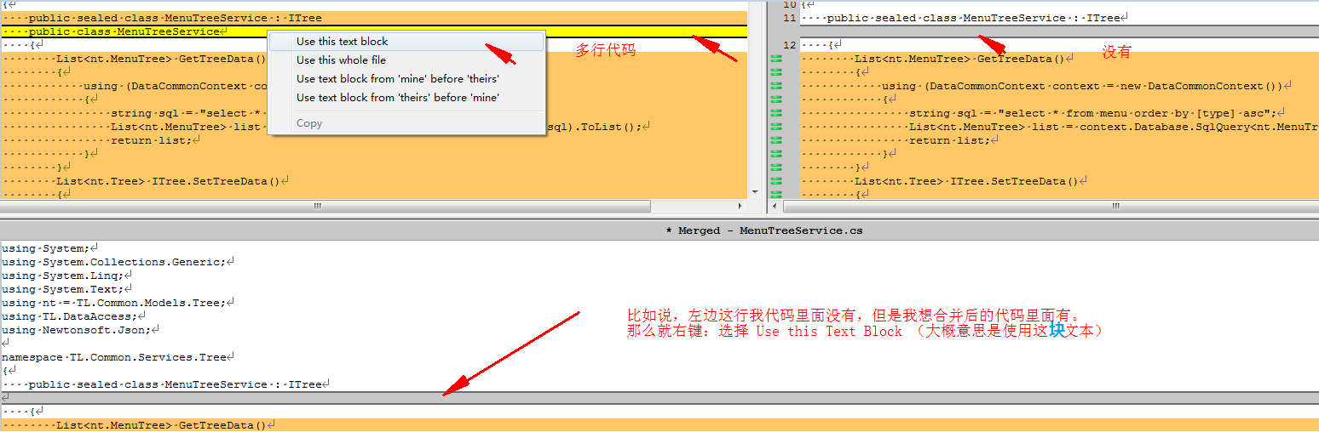

6.使用某单方面的文件

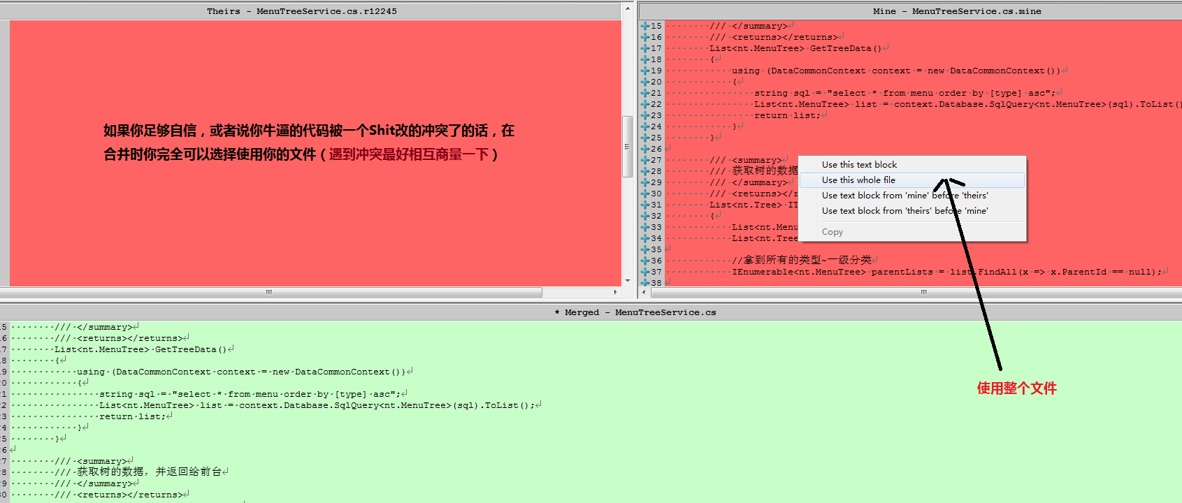

7.1把我的代码插入他的代码前面

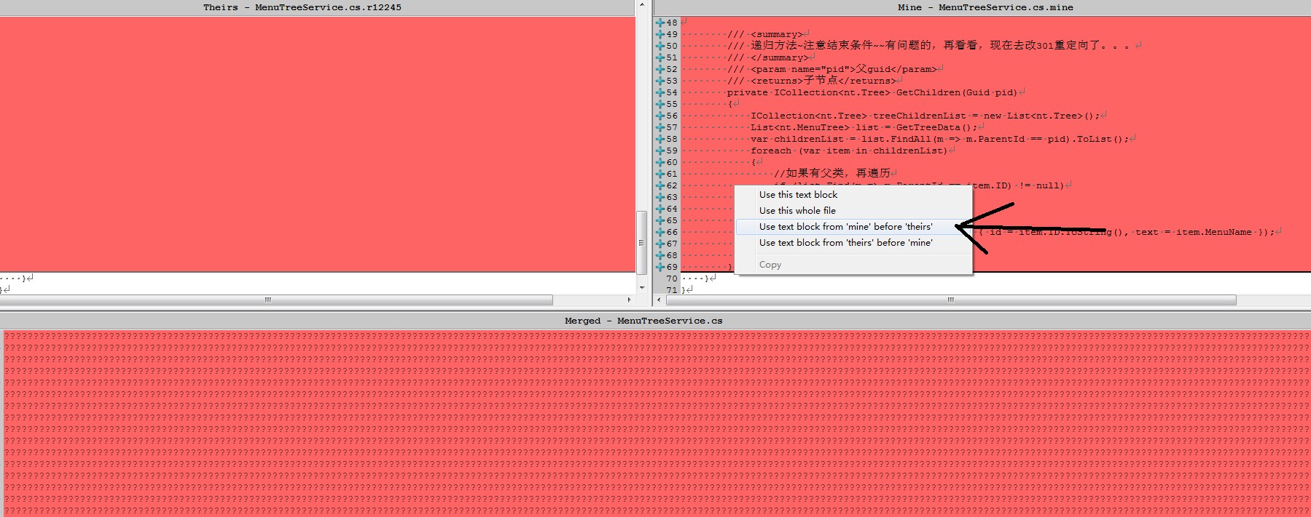

7.1把我的代码插入他的代码前面-效果

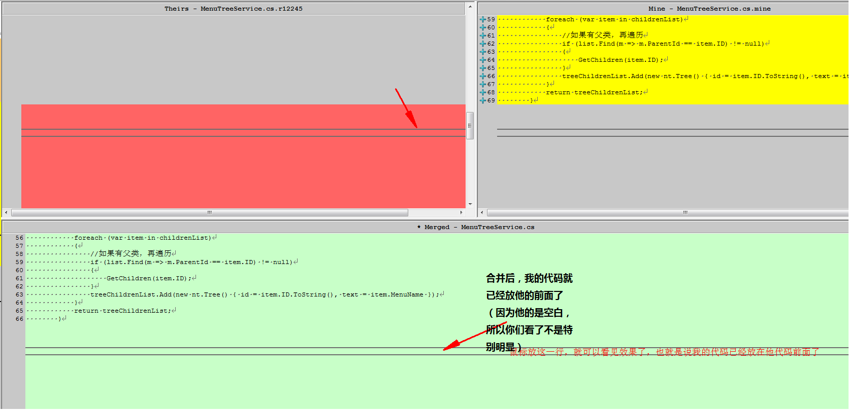

8.保存

